NOTAS DE GESTIÓN ADMINISTRATIVA

Los Estados Financieros de los entes públicos, proveen de información financiera a los principales usuarios de la misma, al Congreso y a los ciudadanos.
El objetivo del presente documento es la revelación del contexto y de los aspectos económicos-financieros más relevantes que influyeron en las decisiones del período, y que deberán ser considerados en la elaboración de los estados financieros para la mayor comprensión de los mismos y sus particularidades.
De esta manera, se informan y explican las condiciones relacionadas con la información financiera de cada período de gestión; además, de exponer aquellas políticas que podrían afectar la toma de decisiones en períodos posteriores. (DOF 06-12-2022)

- Las notas de gestión administrativa deben contener los siguientes puntos:

Contenido

1. Autorización e Historia: 2
2. Panorama Económico y Financiero 2
3. Organización y Objeto Social: 2
4. Bases de Preparación de los Estados Financieros: 3
5. Políticas de Contabilidad Significativas: 4
6. Posición en Moneda Extranjera y Protección por Riesgo Cambiario: 5
7. Reporte Analítico del Activo: 5
8. Fideicomisos, Mandatos y Análogos: 5
9. Reporte de la Recaudación: 5
10. Información sobre la Deuda y el Reporte Analítico de la Deuda: 7
11. Calificaciones otorgadas: 7
12. Proceso de Mejora: 7
13. Información por Segmentos: 8
14. Eventos Posteriores al Cierre: 8
15. Partes Relacionadas: 8
16. Responsabilidad Sobre la Presentación Razonable de la Información Contable: 8

1. Autorización e Historia:
Se informará sobre:
a) Fecha de creación del ente público.
El instituto Tecnológico Superior de Salvatierra se crea el 25 de agosto de 2009 mediante decreto del estado de Guanajuato.
b) Principales cambios en su estructura (interna históricamente).
En sus inicios se crea con una estructura básica tipo a del TECNM para posteriormente y debido a su crecimiento natural se obtiene una estructura tipo c.

2. Panorama Económico y Financiero
Se informará sobre las principales condiciones económico-financieras bajo las cuales el ente público estuvo operando; y las cuales influyeron en la toma de decisiones de la administración; tanto a nivel local como federal.
El instituto tecnológico superior de Salvatierra obtiene sus recursos financieros a través de subsidios de origen federal, estatal, eventualmente municipales y por recurso obtenidos por otros conceptos tales como concesión de cafetería y cursos ofertados en general. Todo esto permite que el instituto cumpla con su actividad primordial de formar profesionistas que permitan desarrollar a la región y al país.

3. Organización y Objeto Social:
Se informará sobre:
a) Objeto social.
Contribuir, a través del proceso educativo, a mejorar las condiciones de vida de los guanajuatenses
b) Principal actividad.
Ofertar Educación Superior Tecnológica
c) Ejercicio fiscal (mencionar, por ejemplo: enero a diciembre de 2024).
Enero a Diciembre de 2024
d) Régimen jurídico (Forma como está dada de alta la entidad ante la S.H.C.P., ejemplos: S.C., S.A., Personas morales sin fines de lucro, etc.).
Personas morales sin fines de lucro.

e) Consideraciones fiscales del ente: Revelar el tipo de contribuciones que esté obligado a pagar o retener.
Retener y Enterar ISR por Salarios, Retener y enterar ISR por arrendamiento, Retener y enterar ISR por retención sobre honorarios. Impuesto estatal sobre nóminas, Retener y enterar impuesto estatal cedular por honorarios y arrendamiento.

f) Estructura organizacional básica.
*Anexar organigrama de la entidad.

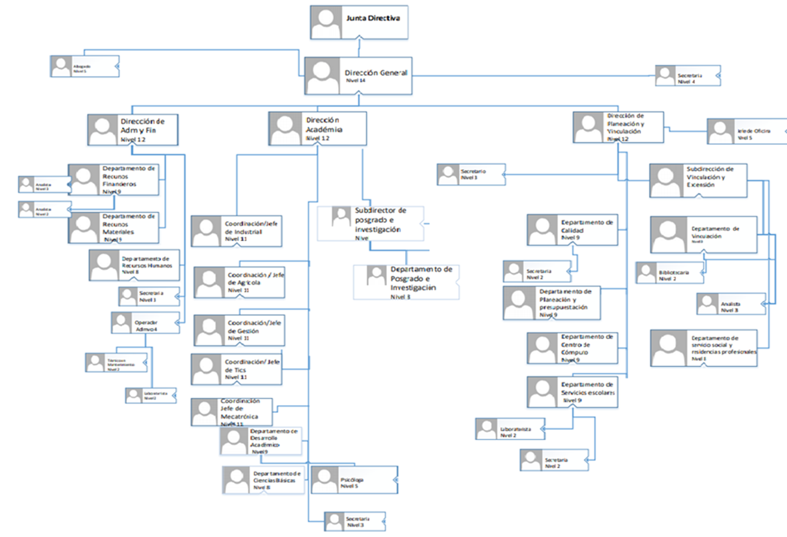

g) Fideicomisos de los cuales es fideicomitente o fideicomisario, y contratos análogos, incluyendo mandatos de los cuales es parte.
Sin información que revelar ya que no contamos con ninguna de estas figuras

4. Bases de Preparación de los Estados Financieros:
Se informará sobre:
a) Si se ha observado la normatividad emitida por el CONAC y las disposiciones legales aplicables.
Sí, se han revisado los documentos normativos relacionados con los Estados Financieros (Normas y Metodología para la emisión de información financiera y estructura de los estados financieros básicos del ente público y características de sus notas.
b) La normatividad aplicada para el reconocimiento, valuación y revelación de los diferentes rubros de la información financiera, así como las bases de medición utilizadas para la elaboración de los estados financieros; por ejemplo: costo histórico, valor de realización, valor razonable, valor de recuperación o cualquier otro método empleado y los criterios de aplicación de los mismos.
Al conocer los documentos de CONAC se comprende lo antes mencionado. (Principales reglas de registro y valoración del patrimonio, así como las reglas específicas del registro y valoración del patrimonio
c) Postulados básicos de Contabilidad Gubernamental (PBCG).
Las Bases de Preparación de los Estados Financieros aplican los Postulados Básicos de Registro Contable, el devengo del ingreso del egreso, está considerando dentro de los diferentes rubros de la información financiera.
d) Normatividad supletoria. En caso de emplear varios grupos de normatividades (normatividades supletorias), deberá realizar la justificación razonable correspondiente, su alineación con los PBCG y a las características cualitativas asociadas descritas en el Marco Conceptual de Contabilidad Gubernamental (MCCG) y sus modificaciones. No aplicamos dicha normatividad supletoria.
e) Para las entidades que por primera vez estén implementando la base de devengado de acuerdo a la Ley de Contabilidad, deberán:
*Revelar las nuevas políticas de reconocimiento:
*Plan de implementación:
*Revelar los cambios en las políticas, la clasificación y medición de las mismas, así como su impacto en la información financiera:
*Presentar los últimos estados financieros con la normatividad anteriormente utilizada con las nuevas políticas para fines de comparación en la transición a la base de devengado.
Sin información que revelar ya que no es la primera vez que se implementa el devengado

5. Políticas de Contabilidad Significativas:
Son los principios, bases, reglas y procedimientos específicos adoptados por el ente público en la elaboración y presentación de sus estados financieros.
El ente público seleccionará y aplicará sus políticas contables de manera congruente para transacciones, otros eventos y condiciones que sean similares.
Se informará sobre:
a) Actualización: se informará del método utilizado para la actualización del valor de los activos, pasivos y Hacienda Pública/Patrimonio y las razones de dicha elección. Así como informar de la desconexión o reconexión inflacionaria:
A la fecha no se ha implementado los criterios de actualización porque no teníamos sistema, ahora con la integración al sistema rector, solicitaremos la actualización por actuario en el caso de los inmuebles, apegándonos a las instrucciones que nos dicte la Dirección de Control Patrimonial, así como la DGCG.
b) Informar sobre la realización de operaciones en el extranjero y de sus efectos en la información financiera gubernamental, considerando entre otros el importe de las variaciones cambiarias reconocidas en el resultado (ahorro o desahorro): Sin información que revelar
c) Método de valuación de la inversión en acciones de Compañías subsidiarias no consolidadas y asociadas: Sin información que revelar
d) Sistema y método de valuación de inventarios y costo de lo vendido: Sin información que revelar
e) Beneficios a empleados: revelar el cálculo de la reserva actuarial, valor presente de los ingresos esperados comparado con el valor presente de la estimación de gastos tanto de los beneficiarios actuales como futuros: Sin información que revelar
f) Provisiones: objetivo de su creación, monto y plazo: Sin información que revelar
g) Reservas: objetivo de su creación, monto y plazo: Sin información que revelar
h) Cambios en políticas contables y corrección de errores junto con la revelación de los efectos que se tendrá en la información financiera del ente público, ya sea retrospectivos o prospectivos: Sin información que revelar en el periodo
i) Reclasificaciones: Se deben revelar todos aquellos movimientos entre cuentas por efectos de cambios en los tipos de operaciones:
Sin información que revelar en el periodo
j) Depuración y cancelación de saldos: Sin información que revelar en el periodo

6. Posición en Moneda Extranjera y Protección por Riesgo Cambiario:
Se informará sobre:
a) Activos en moneda extranjera: Sin información que revelar en el periodo
b) Pasivos en moneda extranjera: Sin información que revelar en el periodo
c) Posición en moneda extranjera: Sin información que revelar en el periodo
d) Tipo de cambio: Sin información que revelar en el periodo
e) Equivalente en moneda nacional: Sin información que revelar en el periodo
Lo anterior por cada tipo de moneda extranjera que se encuentre en los rubros de activo y pasivo.
Adicionalmente, se informará sobre los métodos de protección de riesgo por variaciones en el tipo de cambio.

7. Reporte Analítico del Activo:
Debe mostrar la siguiente información:
a) Vida útil, porcentajes de depreciación y amortización utilizados en los diferentes tipos de activos, o el importe de las pérdidas por deterioro reconocidas:
Se aplicó la depreciación de los activos fijos con los porcentajes aplicables por el CONAC y las disposiciones que le aplican.
b) Cambios en el porcentaje de depreciación y amortización y en el valor de los activos ocasionado por deterioro: Sin información que revelar en el periodo
c) Importe de los gastos capitalizados en el ejercicio, tanto financieros como de investigación y desarrollo: Sin información que revelar en el periodo
d) Riesgos por tipo de cambio o tipo de interés de las inversiones financieras: Sin información que revelar en el periodo
e) Valor activado en el ejercicio de los bienes construidos por la entidad: Sin información que revelar en el periodo
f) Otras circunstancias de carácter significativo que afecten el activo, tales como bienes en garantía, señalados en embargos, litigios, títulos de inversiones entregados en garantías, baja significativa del valor de inversiones financieras, etc.: Sin información que revelar en el periodo
g) Desmantelamiento de Activos, procedimientos, implicaciones, efectos contables: Sin información que revelar en el periodo
h) Administración de activos; planeación con el objetivo de que el ente los utilice de manera más efectiva: Sin información que revelar en el periodo

Adicionalmente, se deben incluir las explicaciones de las principales variaciones en el activo, en cuadros comparativos como sigue:
a) Inversiones en valores: Sin información que revelar en el periodo
b) Patrimonio de Organismos Descentralizados de Control Presupuestario Indirecto: Sin información que revelar en el periodo
c) Inversiones en empresas de participación mayoritaria: Sin información que revelar en el periodo
d) Inversiones en empresas de participación minoritaria: Sin información que revelar en el periodo
e) Patrimonio de Organismos Descentralizados de control Presupuestario Directo, según corresponda: Sin información que revelar en el periodo

8. Fideicomisos, Mandatos y Análogos: Se deberá informar:
a) Por ramo administrativo que los reporta: Sin información que revelar en el periodo
b) Enlistar los de mayor monto de disponibilidad, relacionando aquéllos que conforman el 80% de las disponibilidades: Sin información que revelar en el periodo
9. Reporte de la Recaudación:
a) Análisis del comportamiento de la recaudación correspondiente al ente público o cualquier tipo de ingreso, de forma separada los ingresos locales de los federales:
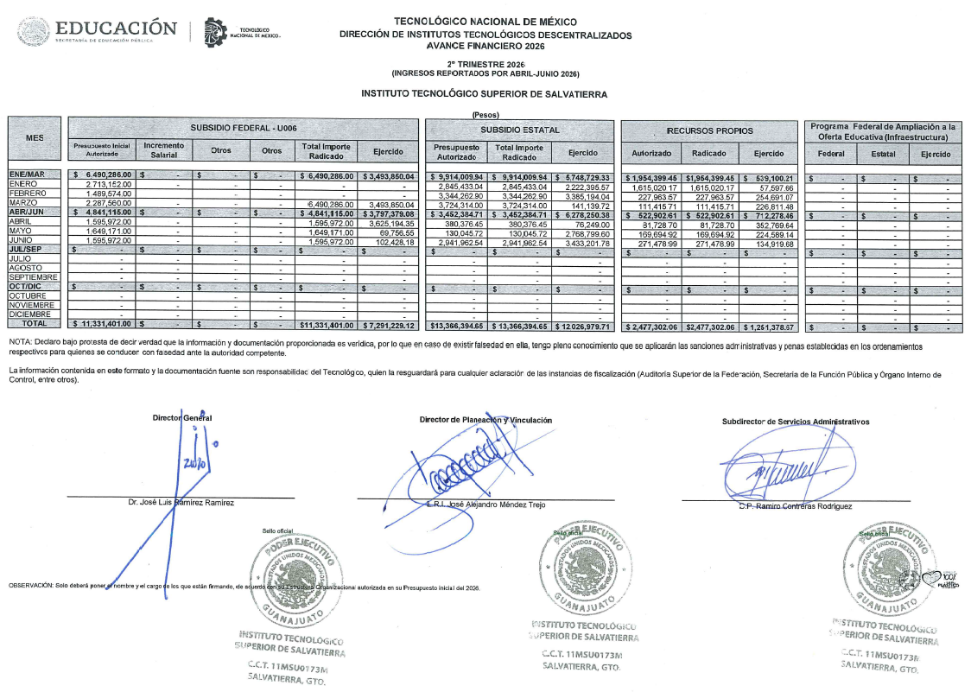

b) Proyección de la recaudación e ingresos en el mediano plazo:
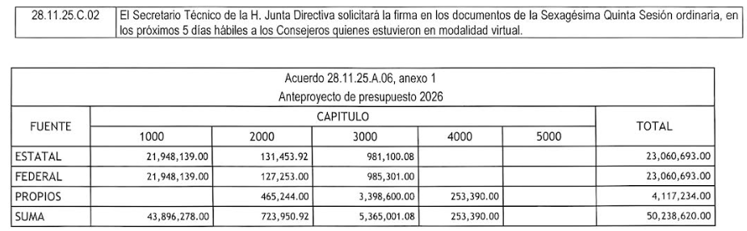

10. Información sobre la Deuda y el Reporte Analítico de la Deuda:
a) Utilizar al menos los siguientes indicadores: deuda respecto al PIB y deuda respecto a la recaudación tomando, como mínimo, un período igual o menor a 5 años. Sin información que revelar en el periodo
b) Información de manera agrupada por tipo de valor gubernamental o instrumento financiero en la que se consideren intereses, comisiones, tasa, perfil de vencimiento y otros gastos de la deuda.
* Se anexará la información en las notas de desglose. Sin información que revelar en el periodo

11. Calificaciones otorgadas:
Informar, tanto del ente público como cualquier transacción realizada, que haya sido sujeta a una calificación crediticia: Sin información que revelar en el periodo

12. Proceso de Mejora:
Se informará de:
a) Principales Políticas de control interno:
Se implementó que la totalidad de los pagos a proveedores de bienes y servicios se haga a través de transferencias electrónicas y en su caso con cheque nominativo para abono en cuenta del beneficiario
b) Medidas de desempeño financiero, metas y alcance:
Este rubro se presenta de forma analítica a través de los Informes Programáticos, en el estado financiero Indicador para Resultados IR_2024.

13. Información por Segmentos:
Cuando se considere necesario se podrá revelar la información financiera de manera segmentada debido a la diversidad de las actividades y operaciones que realizan los entes públicos, ya que la misma proporciona información acerca de las diferentes actividades operativas en las cuales participa, de los productos o servicios que maneja, de las diferentes áreas geográficas, de los grupos homogéneos con el objetivo de entender el desempeño del ente, evaluar mejor los riesgos y beneficios del mismo, y entenderlo como un todo y sus partes integrantes.
Consecuentemente, esta información contribuye al análisis más preciso de la situación financiera, grados y fuentes de riesgo y crecimiento potencial de negocio. Sin información que revelar en el periodo
14. Eventos Posteriores al Cierre:
Sin información que revelar en el periodo

15. Partes Relacionadas:
Se debe establecer por escrito que no existen partes relacionadas que pudieran ejercer influencia significativa sobre la toma de decisiones financieras y operativas:
Sin información que revelar en el periodo

16. Responsabilidad Sobre la Presentación Razonable de la Información Contable:
La Información Contable deberá estar firmada en cada página de la misma e incluir al final la siguiente leyenda: “Bajo protesta de decir verdad declaramos que los Estados Financieros y sus notas, son razonablemente correctos y son responsabilidad del emisor”. Lo anterior, no será aplicable para la información contable consolidada.
Nota 1: En cada una de las 15 notas de gestión administrativa el ente público deberá poner la nota correspondiente o en su caso la leyenda “Esta nota no le aplica al ente público” y una breve explicación del motivo por el cual no le es aplicable. 06-12-2022

Bajo protesta de decir verdad declaramos que los Estados Financieros y sus notas, son razonablemente correctos y son responsabilidad del emisor.

